

**COLEGIO SAN IGNACIO DE LOYOLA**

**PRIMER PERÍODO**

Estudiante: ____________________________ Grado: Séptimo _____

Área: Matemáticas Fecha: Febrero 10 de 2019

Asignatura: Geometría Guía: Taller de Ejercitación

Docente: Gloria Lucía Acevedo T aborda Tiempo de duración: 130 minutos

**EVALÚO MIS CONOCIMIENTOS**

1. El perímetro de un rectángulo es de 220 cm Si el largo mide cuatro veces el

ancho. ¿Cuánto mide el área del rectángulo?

2. Con el siguiente enunciado, respondo cada uno de los siguientes ítems:

* 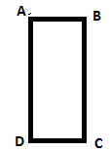Dado ABCD rectángulo, determino la medida de $\overline{BC }$, si

a. $\overline{AB }$ = 14 cm. Área de ABCD= 140 cm 2

b. = 80 mm Perímetro ABCD= 0,26 dm.

c. $\overline{AB }$ = 4 dm, = 410 mm.

3. Con el siguiente enunciado, respondo cada uno de los siguientes ítems:

* 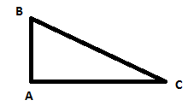Dado el triángulo ABC escaleno-rectángulo, determino la medida de $\overline{BC}$, si

a. $\overline{AB}$ = 0,005 Dm. $\overline{AC}$ = 12 cm

b. $\overline{AC }$ = 16 cm. Area ABC = 96 cm2

c. = 2, = 3 Perímetro ABC= 120 cm

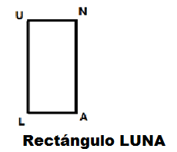

1. Dado el rectángulo LUNA, si:

$\overline{NA }$ = 12 m, y el área de LUNA = 60 m2.

El perímetro del $∆ LNA$, es:

1. Determino el área sombreada de las siguientes figuras:

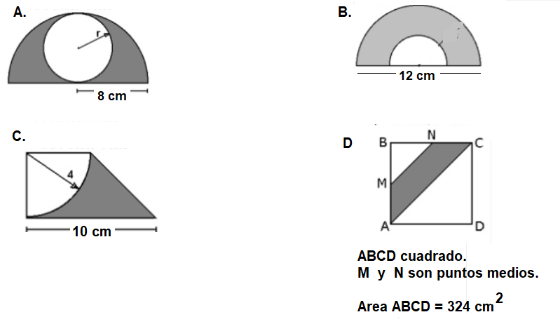

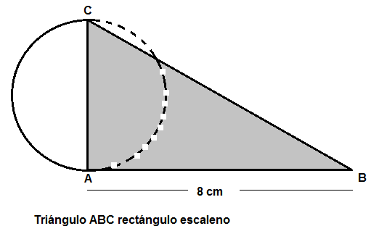

1. Determino el perímetro del triángulo ABC, conociendo que la longitud de la circunferencia es de $144 π cm$
2. Respondo la respuesta solicitada.
   1. El cuadrado y el romboide son
3. Trapecios
4. Paralelogramos
5. Trapezoides
6. Regulares
   1. El área de un trapecio escaleno es:

B

C

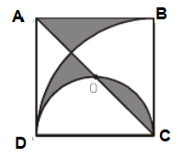

* 1. La siguiente área sombreada, representa:

1. Un cuadrado menos media circunferencia
2. Media circunferencia
3. Un triángulo isósceles
4. Un cuarto de circunferencia

**El respeto es una calle de dos vías,**

**si lo quieres recibir, lo tienes que dar.**

R.G. Risch.